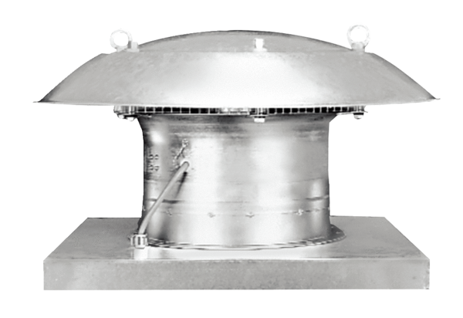Axiální střešní ventilátor EZD 30/6 BObsah dodávky: 1 kusSortiment: C
Typové číslo: 0087.0203Výrobce: MAICO

